114學年度期末SEL野餐活動暨學生AMAZING筆記本成果展
主題二-我的 AMAZING 筆記本・我們這一學期的精彩瞬間

一、活動名稱：「期末野餐日-我們一起好好收心、好好告別上學期」
二、活動依據：
(一)十二年國民基本教育課程綱要「社會情緒學習（SEL）」核心素養精神。
(二)教育部「社會情緒學習中長程計畫第一期五年計畫」。
三、活動目的：
(一)透過野餐活動，引導學生整理一學期的學習歷程與情緒經驗。
(二)融入SEL社會情緒學習，培養學生情緒覺察、表達、人際互動與做負責任的決策能力。
(三)建立班級正向互動經驗，強化學生自我認同感、歸屬感與安全感。
(四)協助學生完成學期收心與學習的轉換，為假期及新學期做好準備。
四、活動時間：
(一)日期：115年1月15日（星期四）
(二)時間：8：40 ～ 10：10
五、活動地點：本校光電球場
六、參加對象：本校五甲學生
七、活動流程與內容：
（一）活動流程表
時間 | 活動內容 | 說明
8：30－8：40 | 學生集合與說明 | 導師說明活動規則與流程
8：40－9：20 | 野餐時間 | 師生共同用餐、建立關係
9：20－9：30 | SEL 引導活動 | 進行情緒與人際引導
9：30－10：10 | 分享與回饋 | 學生分享感受與收穫
10：10－10：30 | 收拾與整理 | 環境整理與活動結束

（二）活動內容說明
1. 野餐時光（關係建立）：教師陪伴學生用餐，營造安全、放鬆的互動氛圍。
2. SEL 引導活動：
（1）我的學期轉折時刻(覺察、分享)及閃光點
學生從「AMAZING 筆記本」中選擇一頁最能代表自己這一學期學習或心態轉變的內容，透過簡短分享，說明該頁對自己的意義，例如遇到困難時的突破、學會的新方法，或對自己新的發現，引導學生覺察自身成長歷程。
（2）我想為你留下這一句(瓶中信，欣賞、改變、回饋)
學生以書寫方式，為同學或教師留下具體的回饋、感謝或肯定語句，內容聚焦於一學期中的努力、改變或值得欣賞之處，並將小卡放入對方筆記本或展示區，作為學習歷程中的正向回饋紀錄。
（3）這一學期，我這樣形容自己
學生以一個詞語或一句簡短句子形容自己這一學期的學習狀態或成長感受，並將該文字呈現在展示區中，協助學生進行自我命名與學習反思，強化自我認同與成長意識。
3. 收心與總結：由導師引導學生整理學期學習歷程，給予正向肯定與祝福。
八、注意事項：
(一)為符應淨零綠校園，請學生自備環保餐具與野餐墊。
(二)提升健康促進，注意飲食安全與垃圾分類。
(三)若遇雨天，活動改至室內空間進行。
(四)活動過程以陪伴、鼓勵與引導為主，不進行成績或行為評比。
九、預期效益：
(一)提升學生情緒覺察、表達、人際互動與做負責任的決策能力。
(二)強化學生自我認同感，促進班級凝聚力與正向互動。
(三)協助學生順利完成學期轉換，接納自我、穩定身心狀態。

12年國教素養導向教學方案
主題二－我的 AMAZING 筆記本・我們這一學期的精彩瞬間
領域/科目 |  | 自然領域（融入社會情緒學習 SEL） |  | 設計者 |  | 顏雪如
實施年級 |  | 國小五年級 |  | 教學節次 |  | 共3節（約120分鐘，含整理與轉換）
單元名稱 |  | 期末野餐日－我們一起好好收心、好好告別上學期
設計依據
學習  重點 | 學習表現 |  | • 能覺察並表達自己在自然領域一學期中的情緒、學習狀態與成長轉折。  • 能以具體、尊重的語言欣賞同儕及筆記本回饋，並給予正向回饋。  • 能在團體互動中傾聽、分享、合作，維持安全且友善的班級關係。  • 能回顧經驗並思考假期與新學期可採取的負責任行動。 |  | 核心  素養 |  | •自-E-A1：**能運用五官，敏銳的觀察周遭環境，保持好奇心、想像力持續探索自然。  •自-E-B1：這個方向是運用簡單符號、圖表、圖像、文字等方式，表達探究過程與結果。  •自-E-C2：透過探索科學的合作學習，培養與同儕溝通表達、團隊合作及和諧相處的能力。
學習  重點 | 學習內容 |  | • 個人學習歷程、情緒經驗與自我特質的覺察。  • 人際互動中的欣賞、感謝、肯定與回饋。  • 班級歸屬感、安全感與正向關係的建立。  • 學期轉換中的自我整理、目標設定與行動選擇。
議題  融入 | 實質內涵 |  | • 生命教育：覺察自我成長、肯定自身價值，學習接納自己與他人。  • 品德教育：以尊重、感恩、關懷與負責任的態度參與團體生活。  • 環境教育：自備環保餐具與野餐墊，落實垃圾分類與淨零綠生活。
議題  融入 | 所融入之  學習重點 |  | • SEL自我覺察：從 AMAZING 筆記本回顧「轉折時刻」與「閃光點」。  • SEL社會覺察／人際技巧：透過「瓶中信」給予具體欣賞與肯定。  • SEL自我概念：以一個詞或一句話為本學期的自己命名。  • SEL負責任決策：思考假期與新學期想延續或調整的行動。
與其他領域/科目的連結 |  |  | 國語文：口語表達、聆聽與書寫回饋；健康與體育：健康飲食與安全；藝術：展示卡與個人文字呈現。
教材來源 |  |  | 學生「AMAZING 筆記本」、本班一學期學習歷程、教師自編 SEL 引導提問與回饋小卡。
教學設備/資源 |  |  | AMAZING 筆記本、瓶中信小卡、筆、展示區／海報紙、野餐墊、環保餐具、垃圾分類用品。
學習目標
1. 學生能從 AMAZING 筆記本中選出一個具代表性的學習轉折或閃光點，說明事件、感受與成長。
2. 學生能以具體且尊重的語句，至少完成一則對同學或教師的欣賞、感謝或肯定回饋。
3. 學生能用一個詞語或一句話描述本學期的自己，並說明選擇原因，提升自我認同與成長意識。
4. 學生能在野餐與分享活動中遵守約定、傾聽他人並共同維護環境，展現合作與負責任的行動。
5. 學生能完成學期收心，說出一項假期或新學期想延續／調整的行動。

教學活動設計
教學活動內容及實施方式 | 時間 | 備註／評量
一、引起動機：集合、說明與安全感建立  1. 教師說明今日活動不是評比，而是一起回顧、感謝與告別上學期。  2. 共訂野餐與分享約定：尊重、不取笑、不強迫分享、用心傾聽、共同整理。  3. 引導語：「這一學期，有哪些時刻讓你發現自己和以前不一樣？」 | 10分鐘 | 觀察評量：能理解規則並以尊重態度參與。  SEL：自我管理、關係技巧。
二、發展活動一：野餐時光－先把關係放鬆下來  1. 師生共同用餐，教師主動陪伴與關心，營造安全、放鬆的互動氛圍。  2. 鼓勵學生自由交流本學期印象最深刻的人、事、物。  3. 教師適時示範傾聽、回應與正向語言，不進行成績或行為比較。 | 40分鐘 | 歷程觀察：能自然互動、輪流說話並尊重差異。  健康促進：飲食安全、環保餐具。
三、發展活動二：我的學期轉折時刻及閃光點  1. 學生翻閱 AMAZING 筆記本，挑選一頁最能代表本學期「轉折」或「閃光」的內容。  2. 依「發生什麼事→我當時怎麼想／感受→我做了什麼→我現在看見什麼成長」四步驟整理。  3. 兩人或小組先分享，再邀請自願者向全班分享。  4. 教師回應聚焦努力、方法與改變，協助學生看見可延續的能力。 | 20分鐘 | 口語／作品評量：能指出一個具體事件，連結感受與成長。  工具：AMAZING 筆記本。  SEL：自我覺察。
四、發展活動三：我想為你留下這一句－瓶中信  1. 教師示範「具體回饋」：避免只寫「你好棒」，改寫為「我欣賞你……因為……」。  2. 每位學生選擇同學或教師，寫下至少一則欣賞、感謝或肯定。  3. 小卡可放入對方筆記本／信封或展示區，由收件者自行閱讀。  4. 提醒不以玩笑、比較或負面暗示傷害他人。 | 15分鐘 | 書寫評量：內容具體、真誠、尊重，能指出努力／改變／值得欣賞之處。  SEL：社會覺察、人際技巧。
五、發展活動四：這一學期，我這樣形容自己  1. 學生用「一個詞」或「一句話」為本學期的自己命名，例如：更勇敢的我、慢慢學會堅持的我。  2. 在展示卡上補一句原因：「因為我……」。  3. 將作品貼於展示區，自由走讀同學作品，看到彼此不同的成長。 | 15分鐘 | 作品評量：能以文字呈現自我概念，並說出理由。  SEL：自我覺察、自我認同。
六、總結活動：收心、祝福與下一步  1. 教師邀請學生完成一句：「下學期／假期，我想把______繼續帶著。」或「我想練習______。」  2. 教師總結：成長不只看分數，也包括更了解自己、更能與人相處、更知道遇到困難可以怎麼做。  3. 給予全班正向肯定與祝福，完成學期心理轉換。 | 10分鐘 | 出口語／口頭回饋：能提出一項可實踐的延續或調整行動。  SEL：負責任的決策。

七、環境整理與活動結束  1. 全班共同收拾野餐墊、餐具與展示材料。  2. 落實垃圾分類，恢復場地整潔。  3. 教師再次確認學生情緒狀態，必要時於活動後個別關懷。 | 20分鐘 | 實作評量：能分工合作、完成環境整理。  SEL：自我管理、負責任決策。
學習評量
• 歷程觀察：能遵守活動約定、傾聽他人、尊重不同分享。
• 口語表達：能說明至少一個學期轉折／閃光點，並連結自己的感受與成長。
• 作品評量：完成一則具體正向的「瓶中信」及一張「這一學期，我這樣形容自己」展示卡。
• 行動反思：能提出一項假期或新學期願意延續／調整的具體行動。
• 評量原則：以形成性、鼓勵性回饋為主，不作成績排名或行為比較。
參考資料
• 十二年國民基本教育課程綱要之核心素養精神。
• 教育部「社會情緒學習中長程計畫第一期五年計畫」。
• 本班「AMAZING 筆記本」學習歷程紀錄。

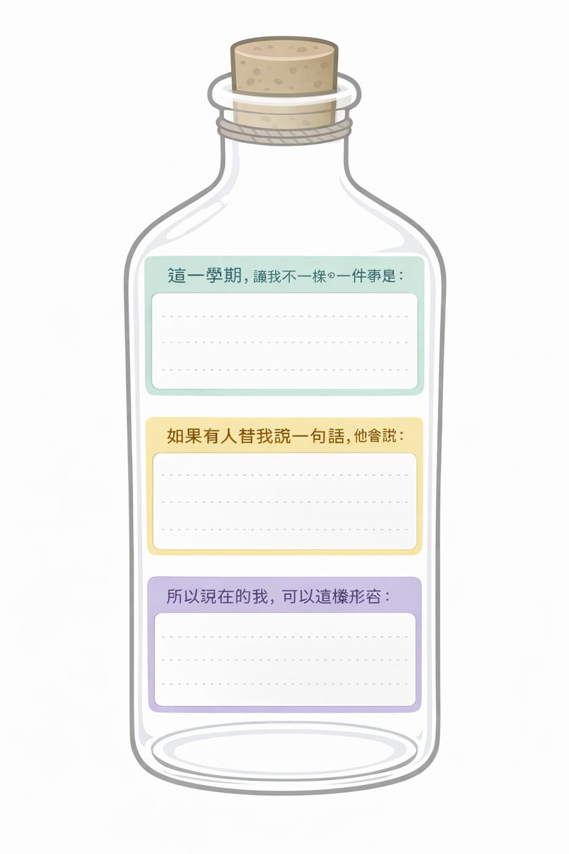
Sel瓶中信

Sel引導貼紙

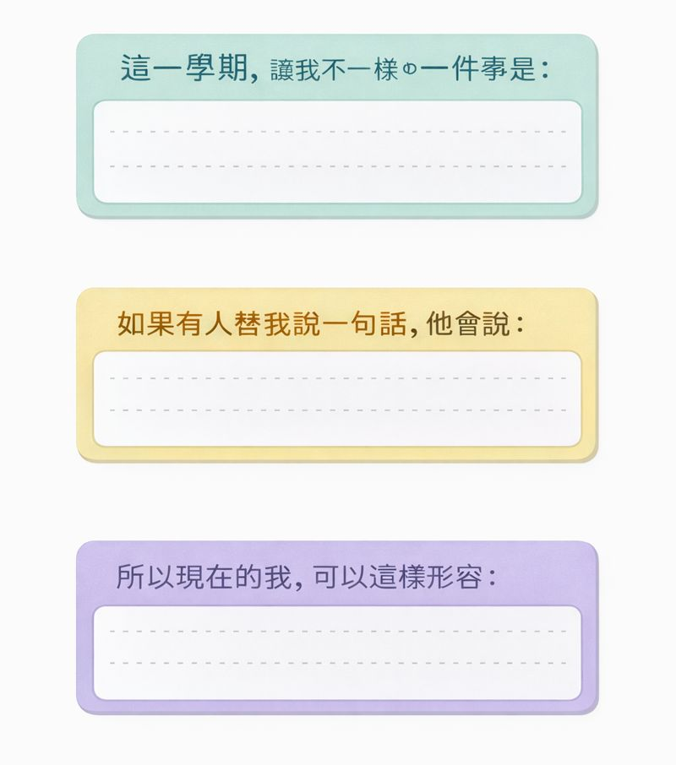
成果照片
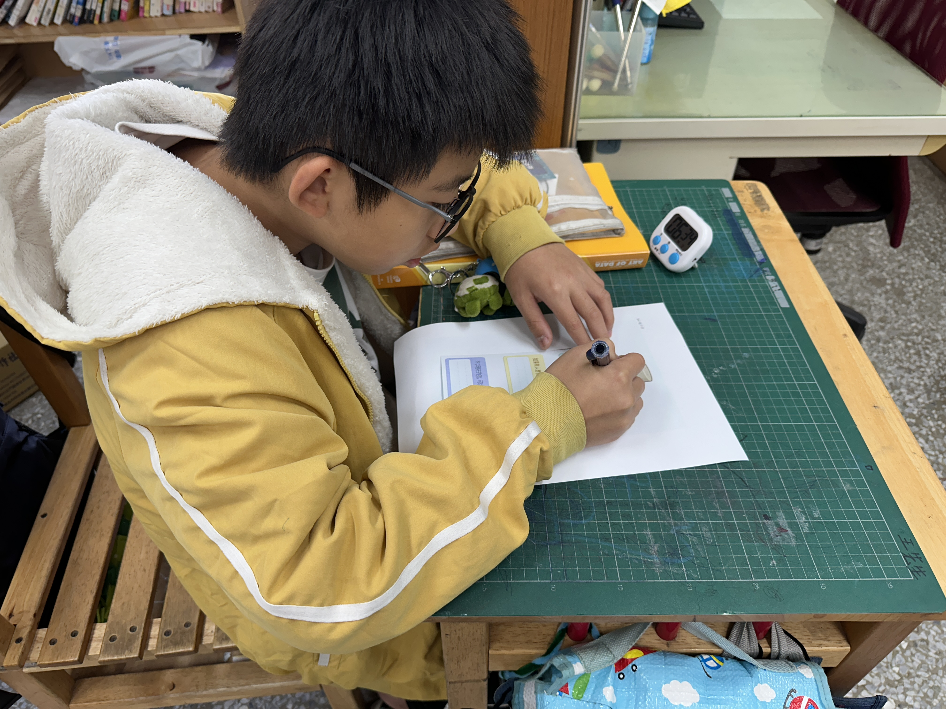 | 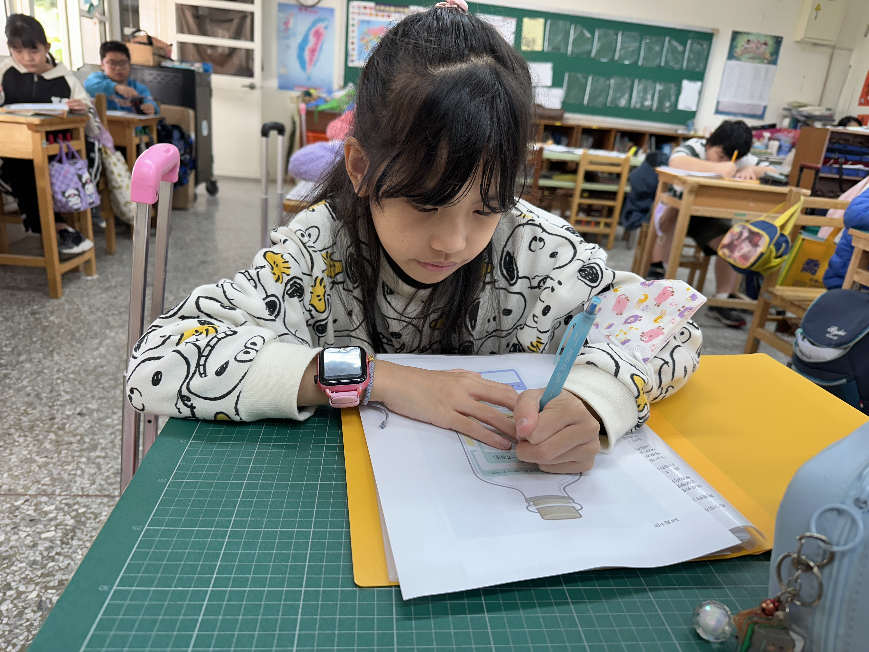
說明：SEL瓶中信撰寫 | 說明：SEL瓶中信撰寫
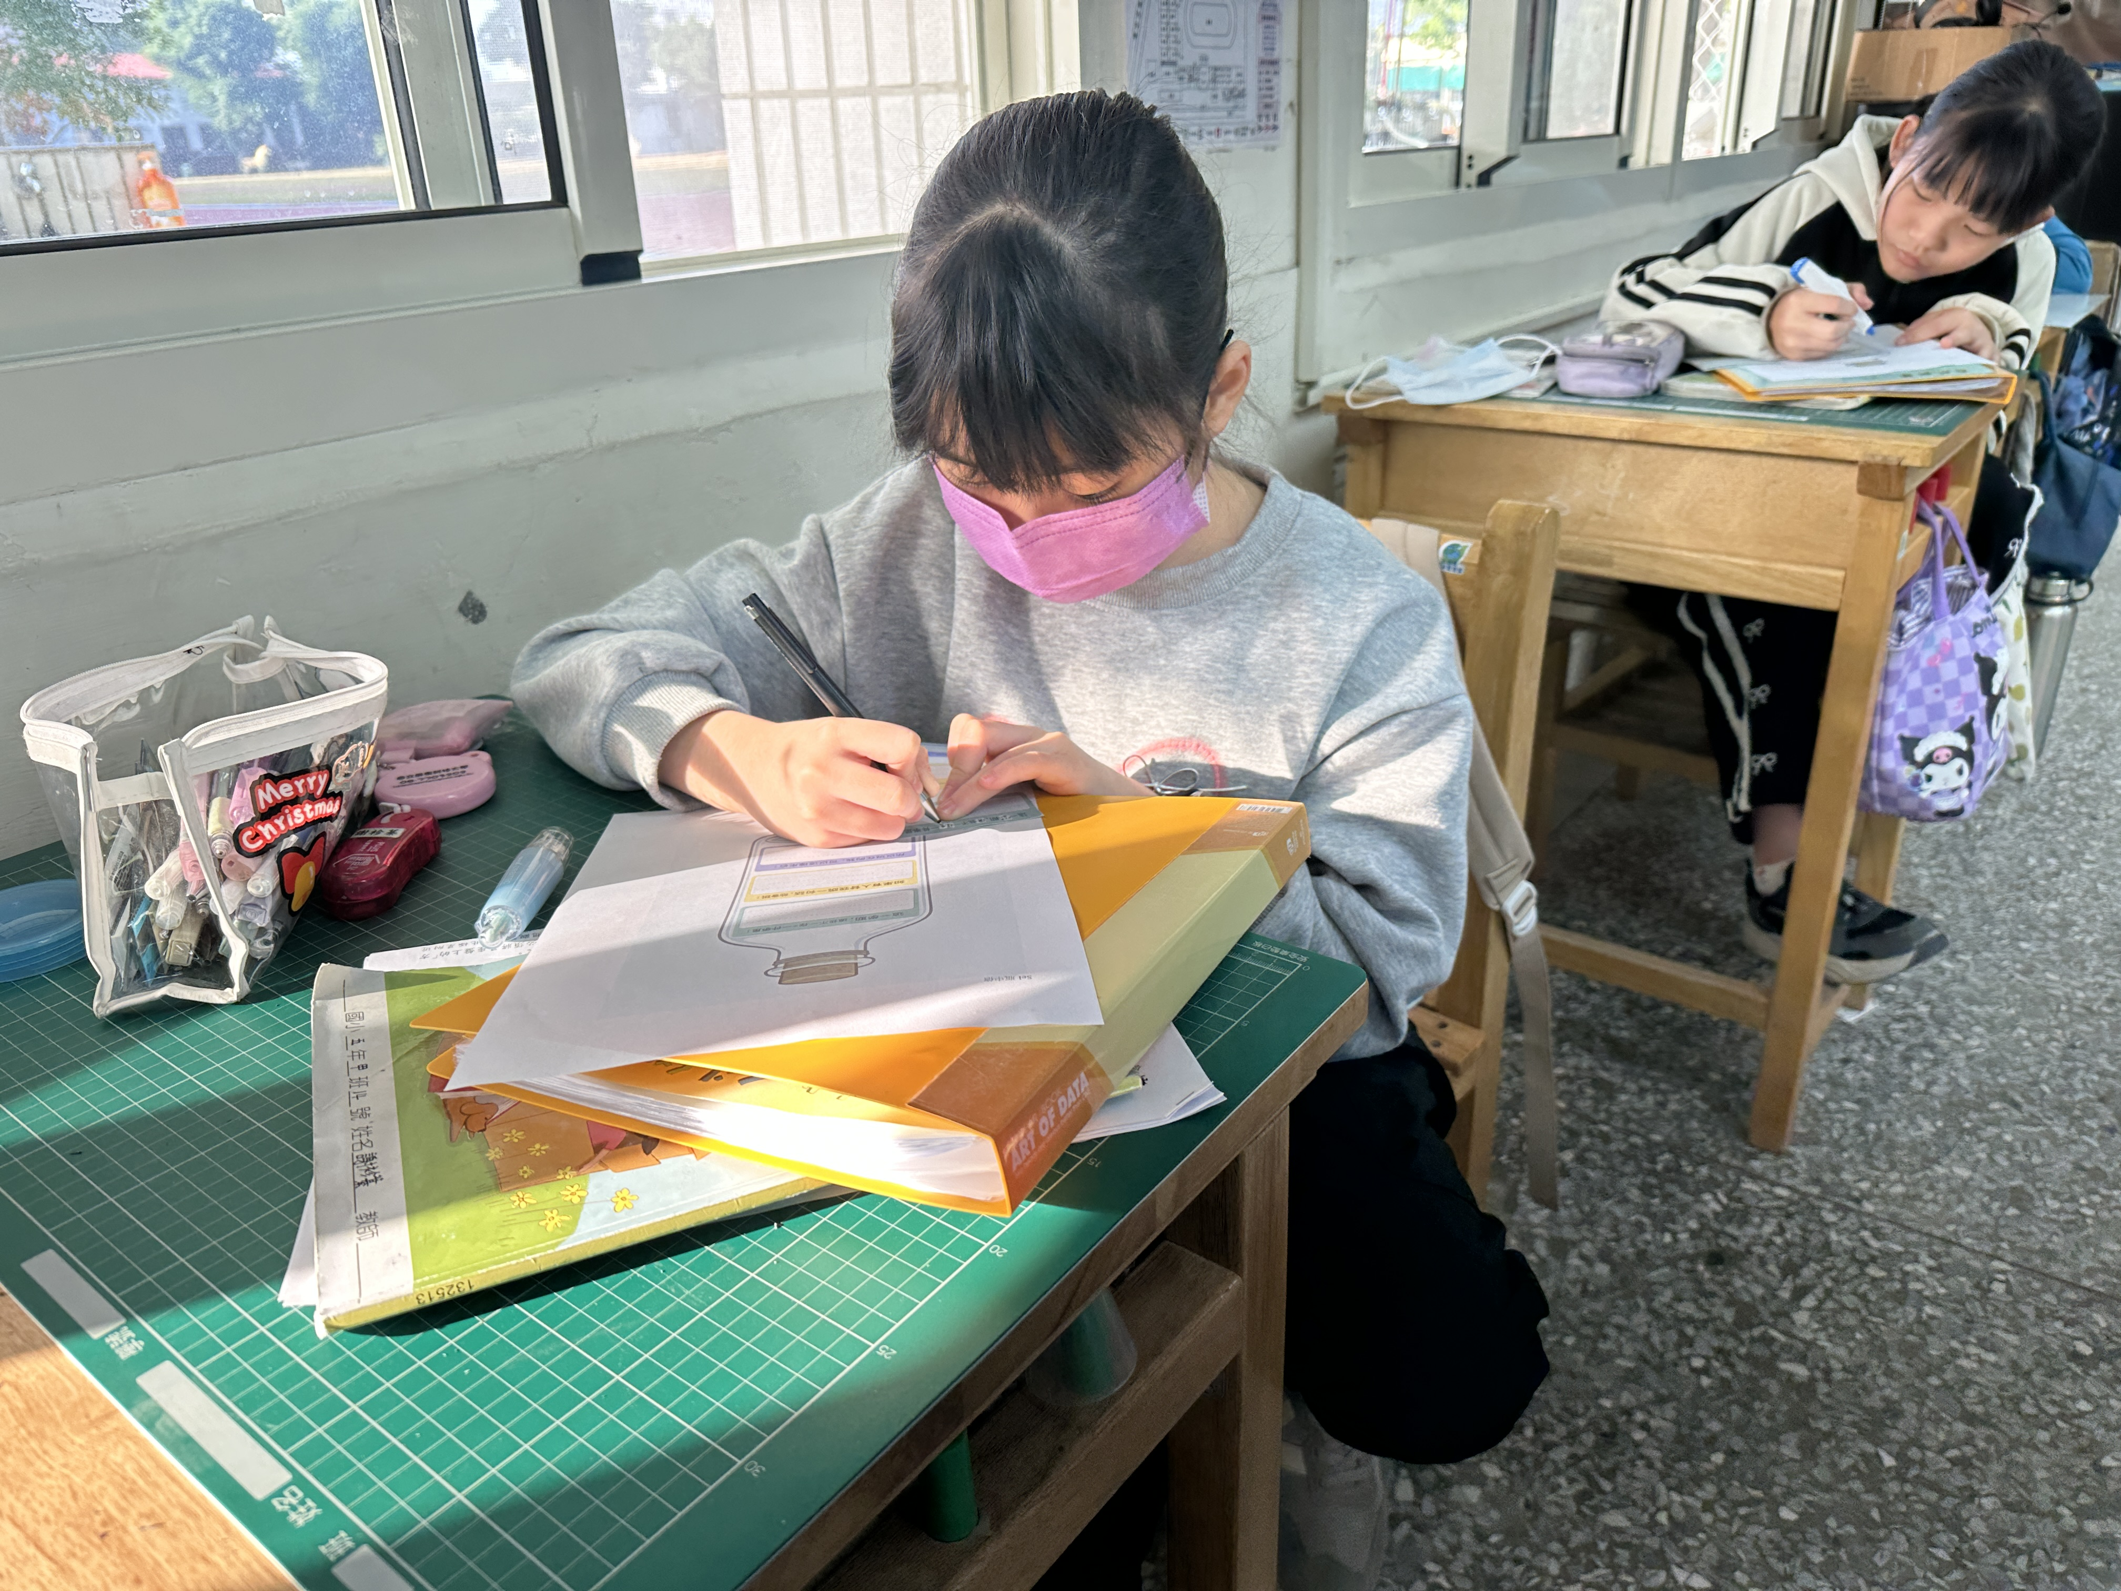 | 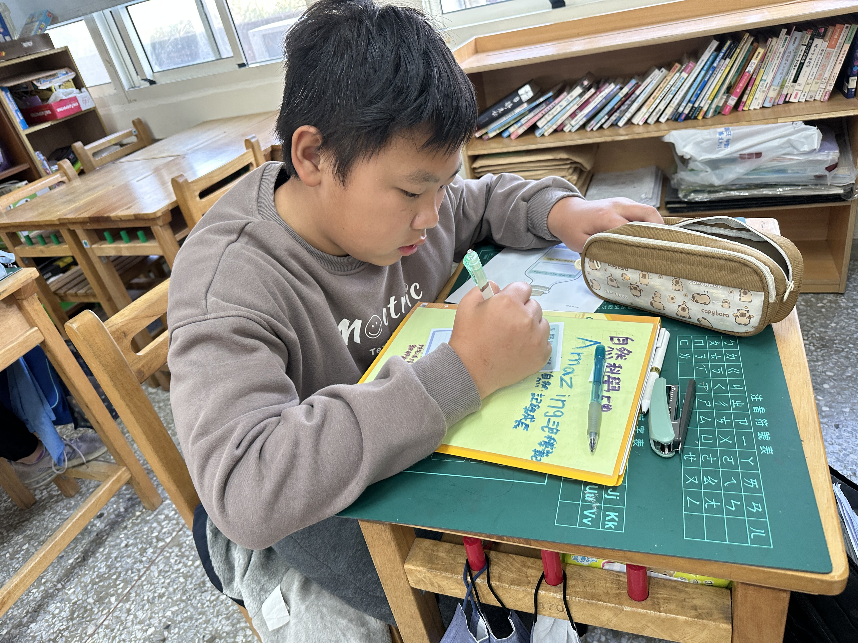
說明：SEL瓶中信撰寫 | 說明：SEL瓶中信撰寫
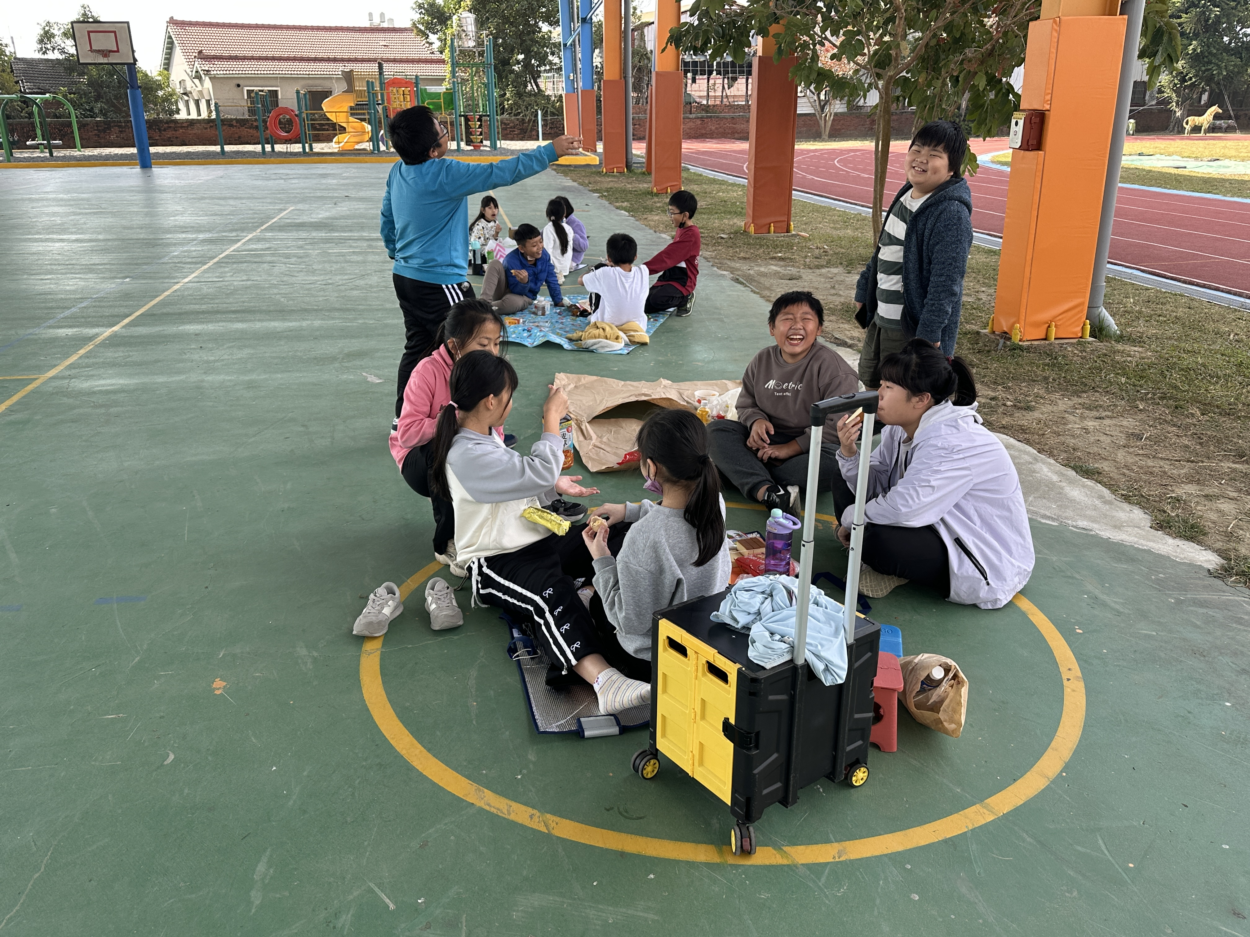 | 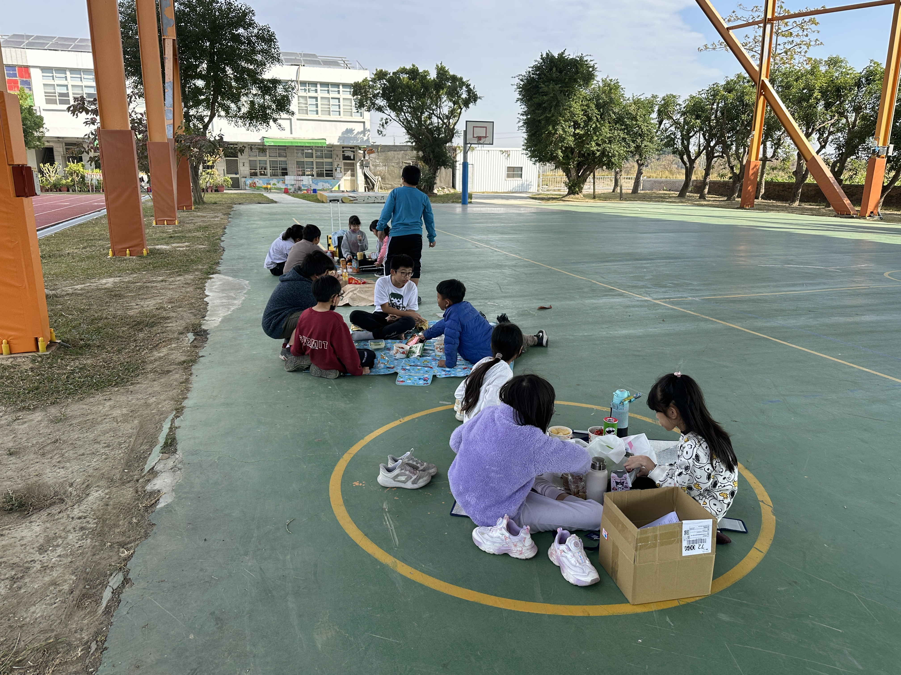
說明：SEL野餐活動 | 說明：SEL野餐活動
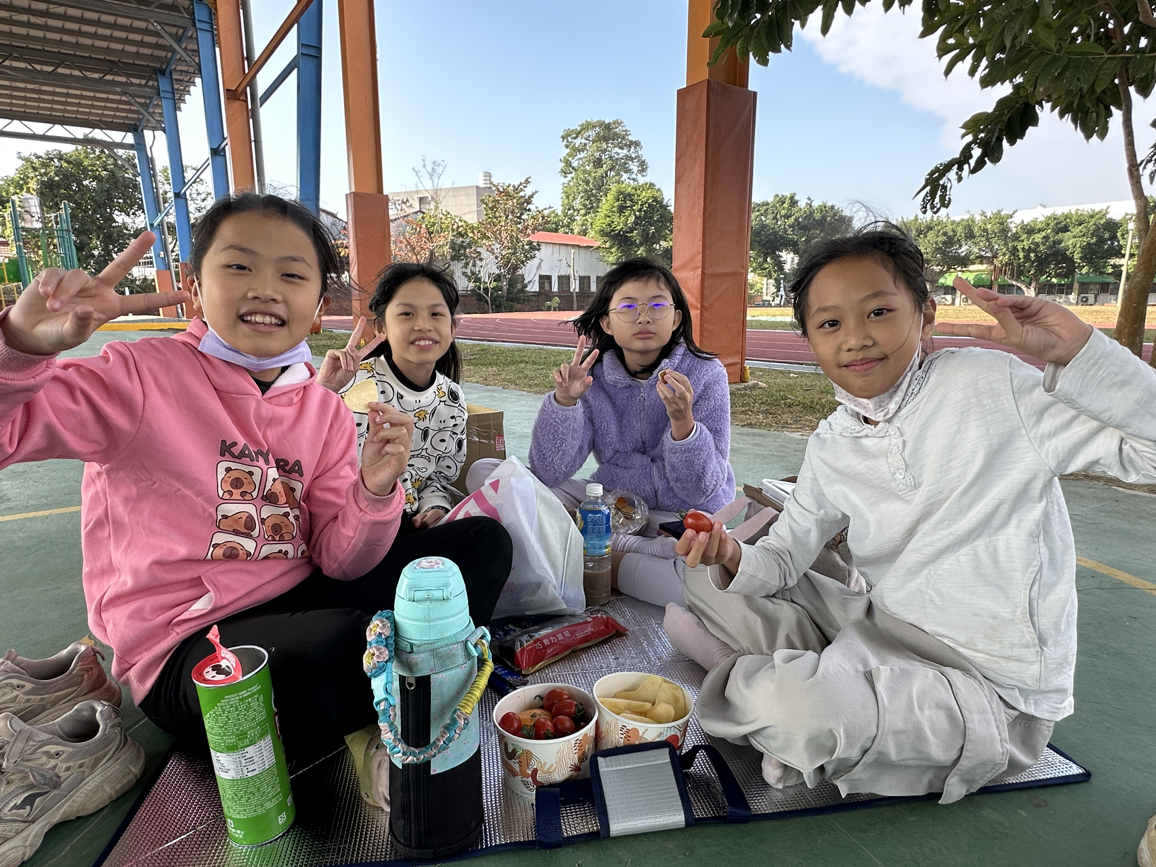 | 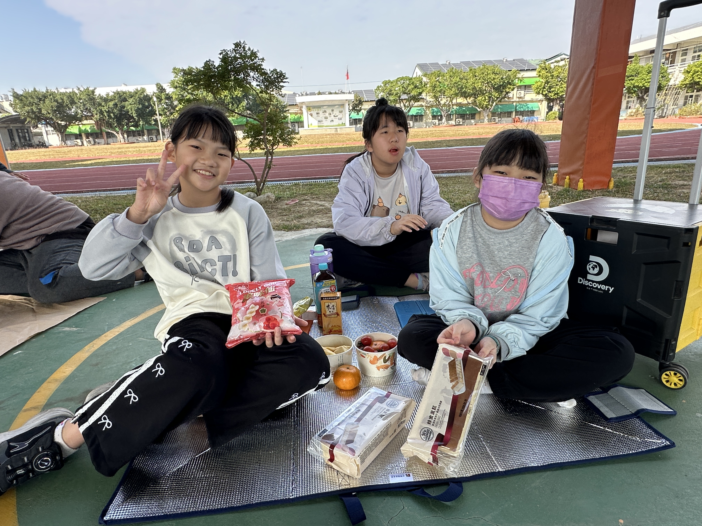
說明：SEL野餐活動 | 說明：SEL野餐活動
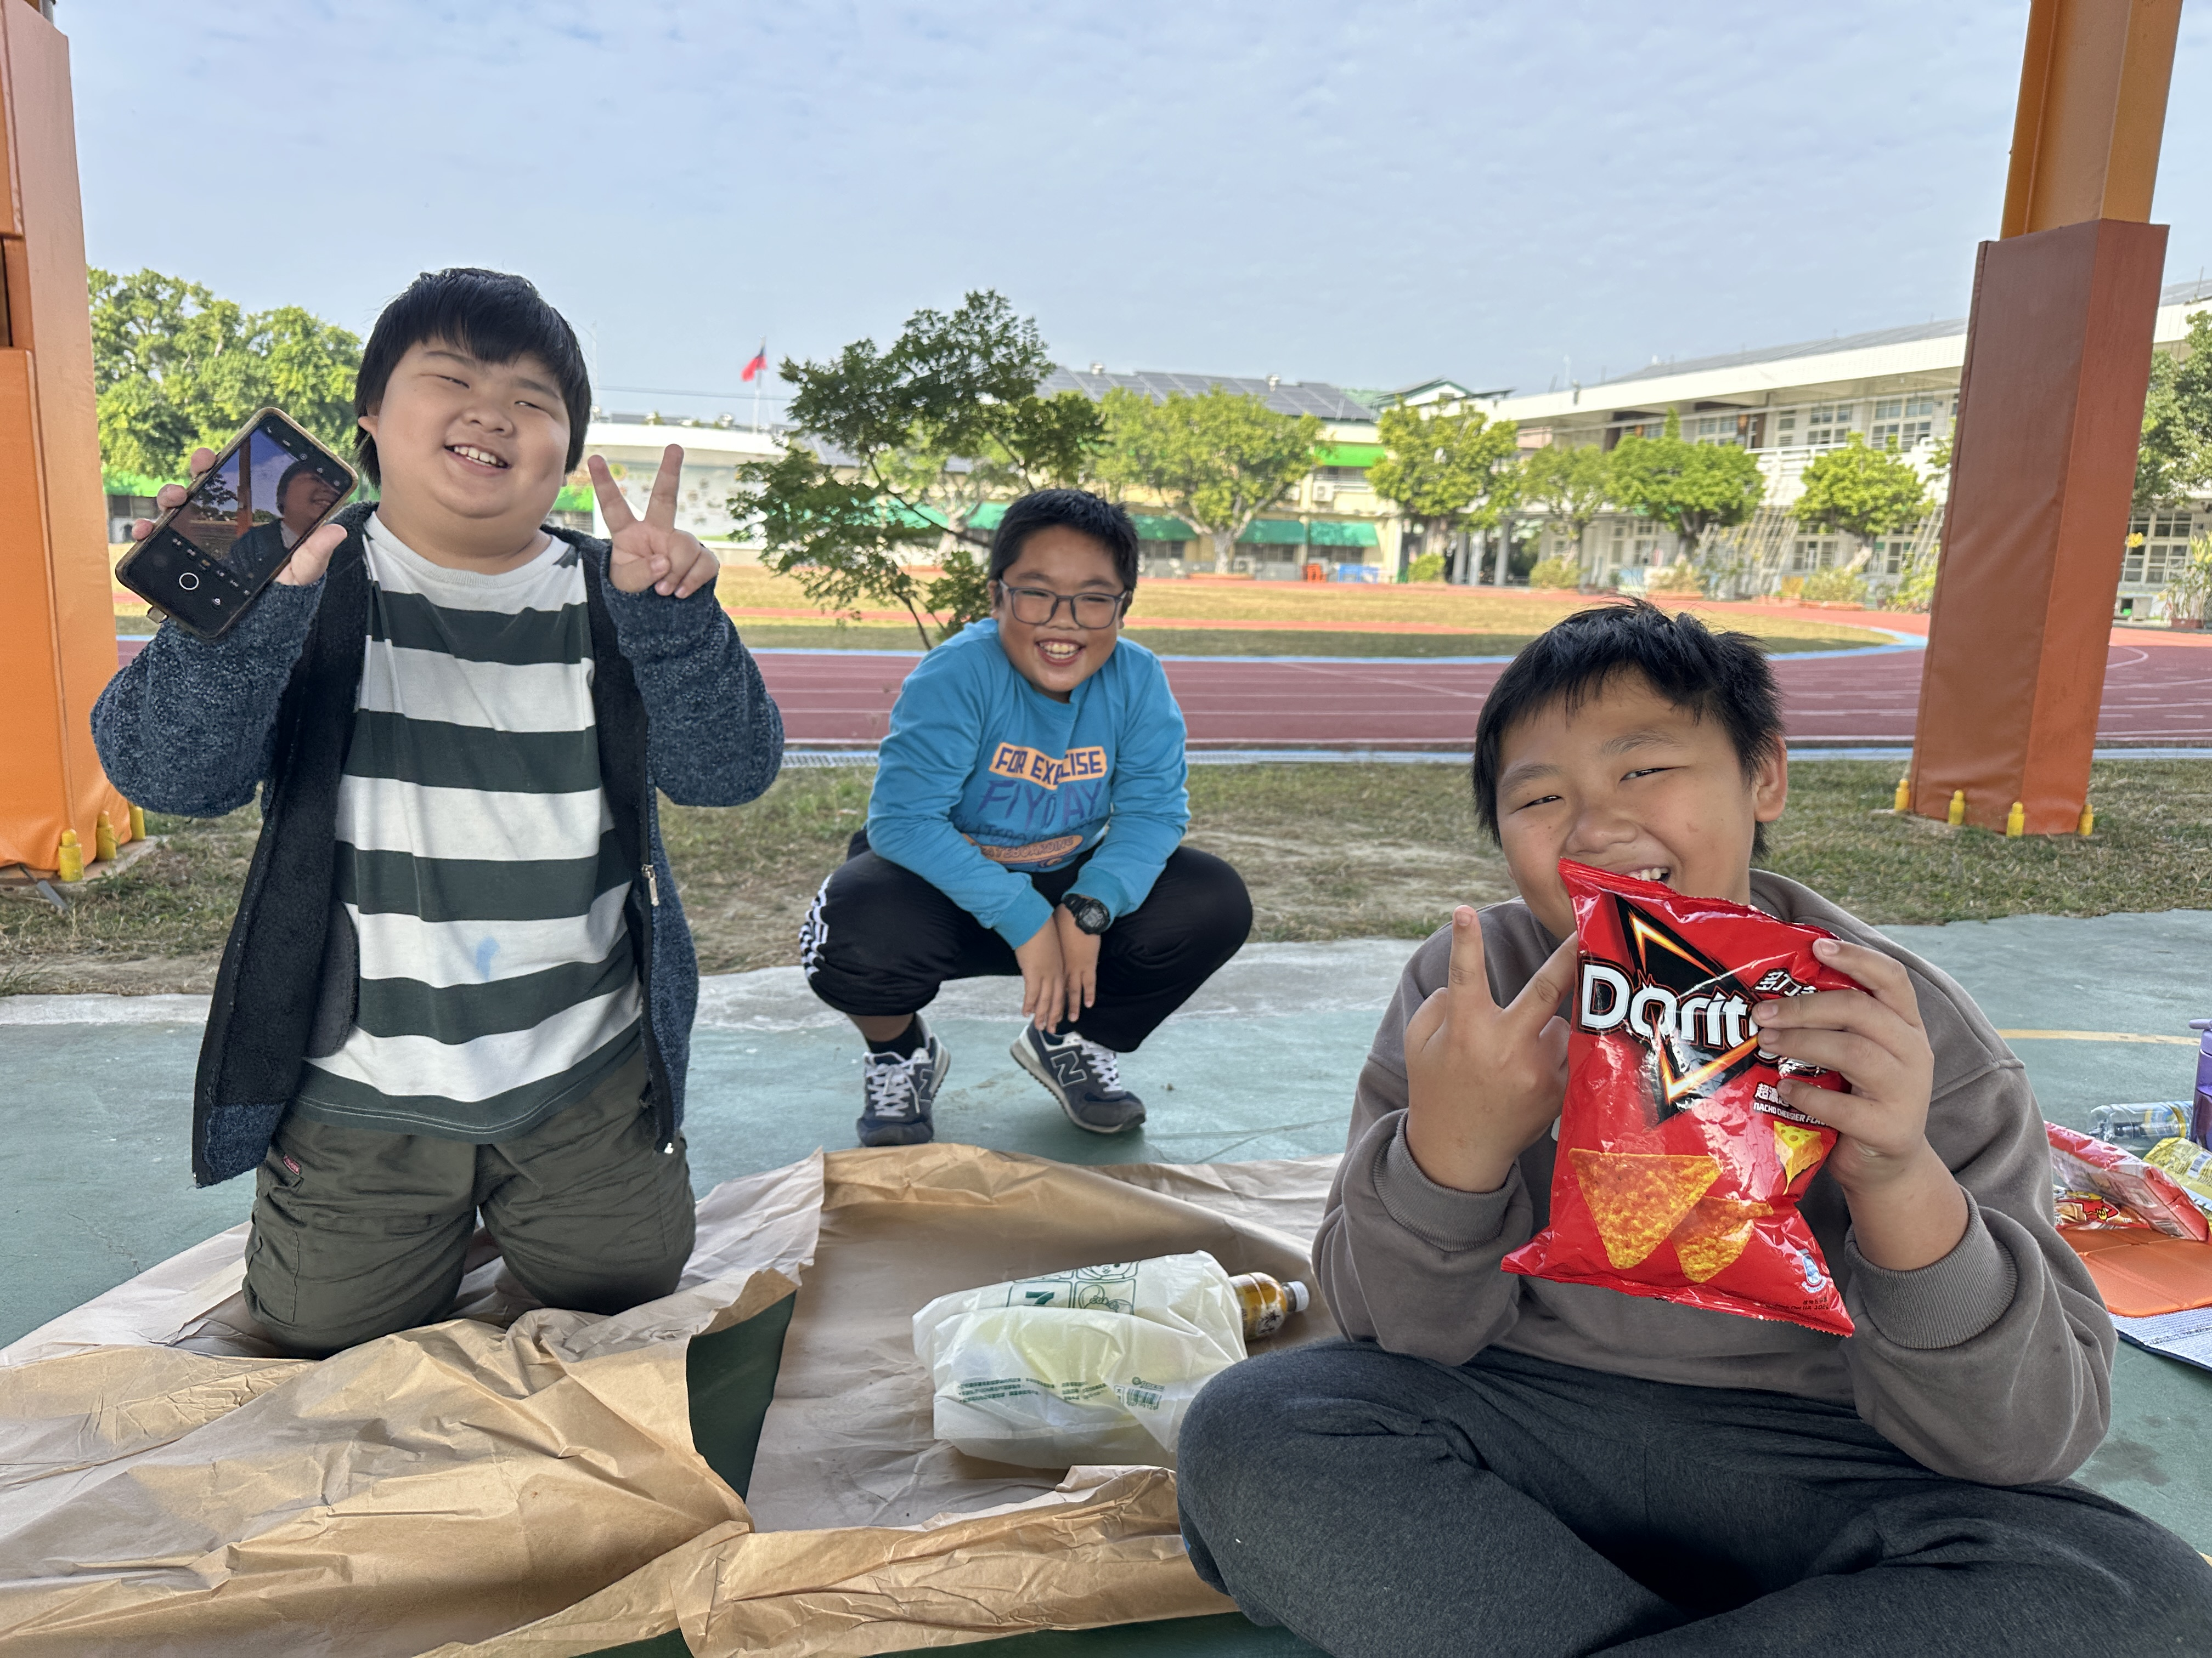 | 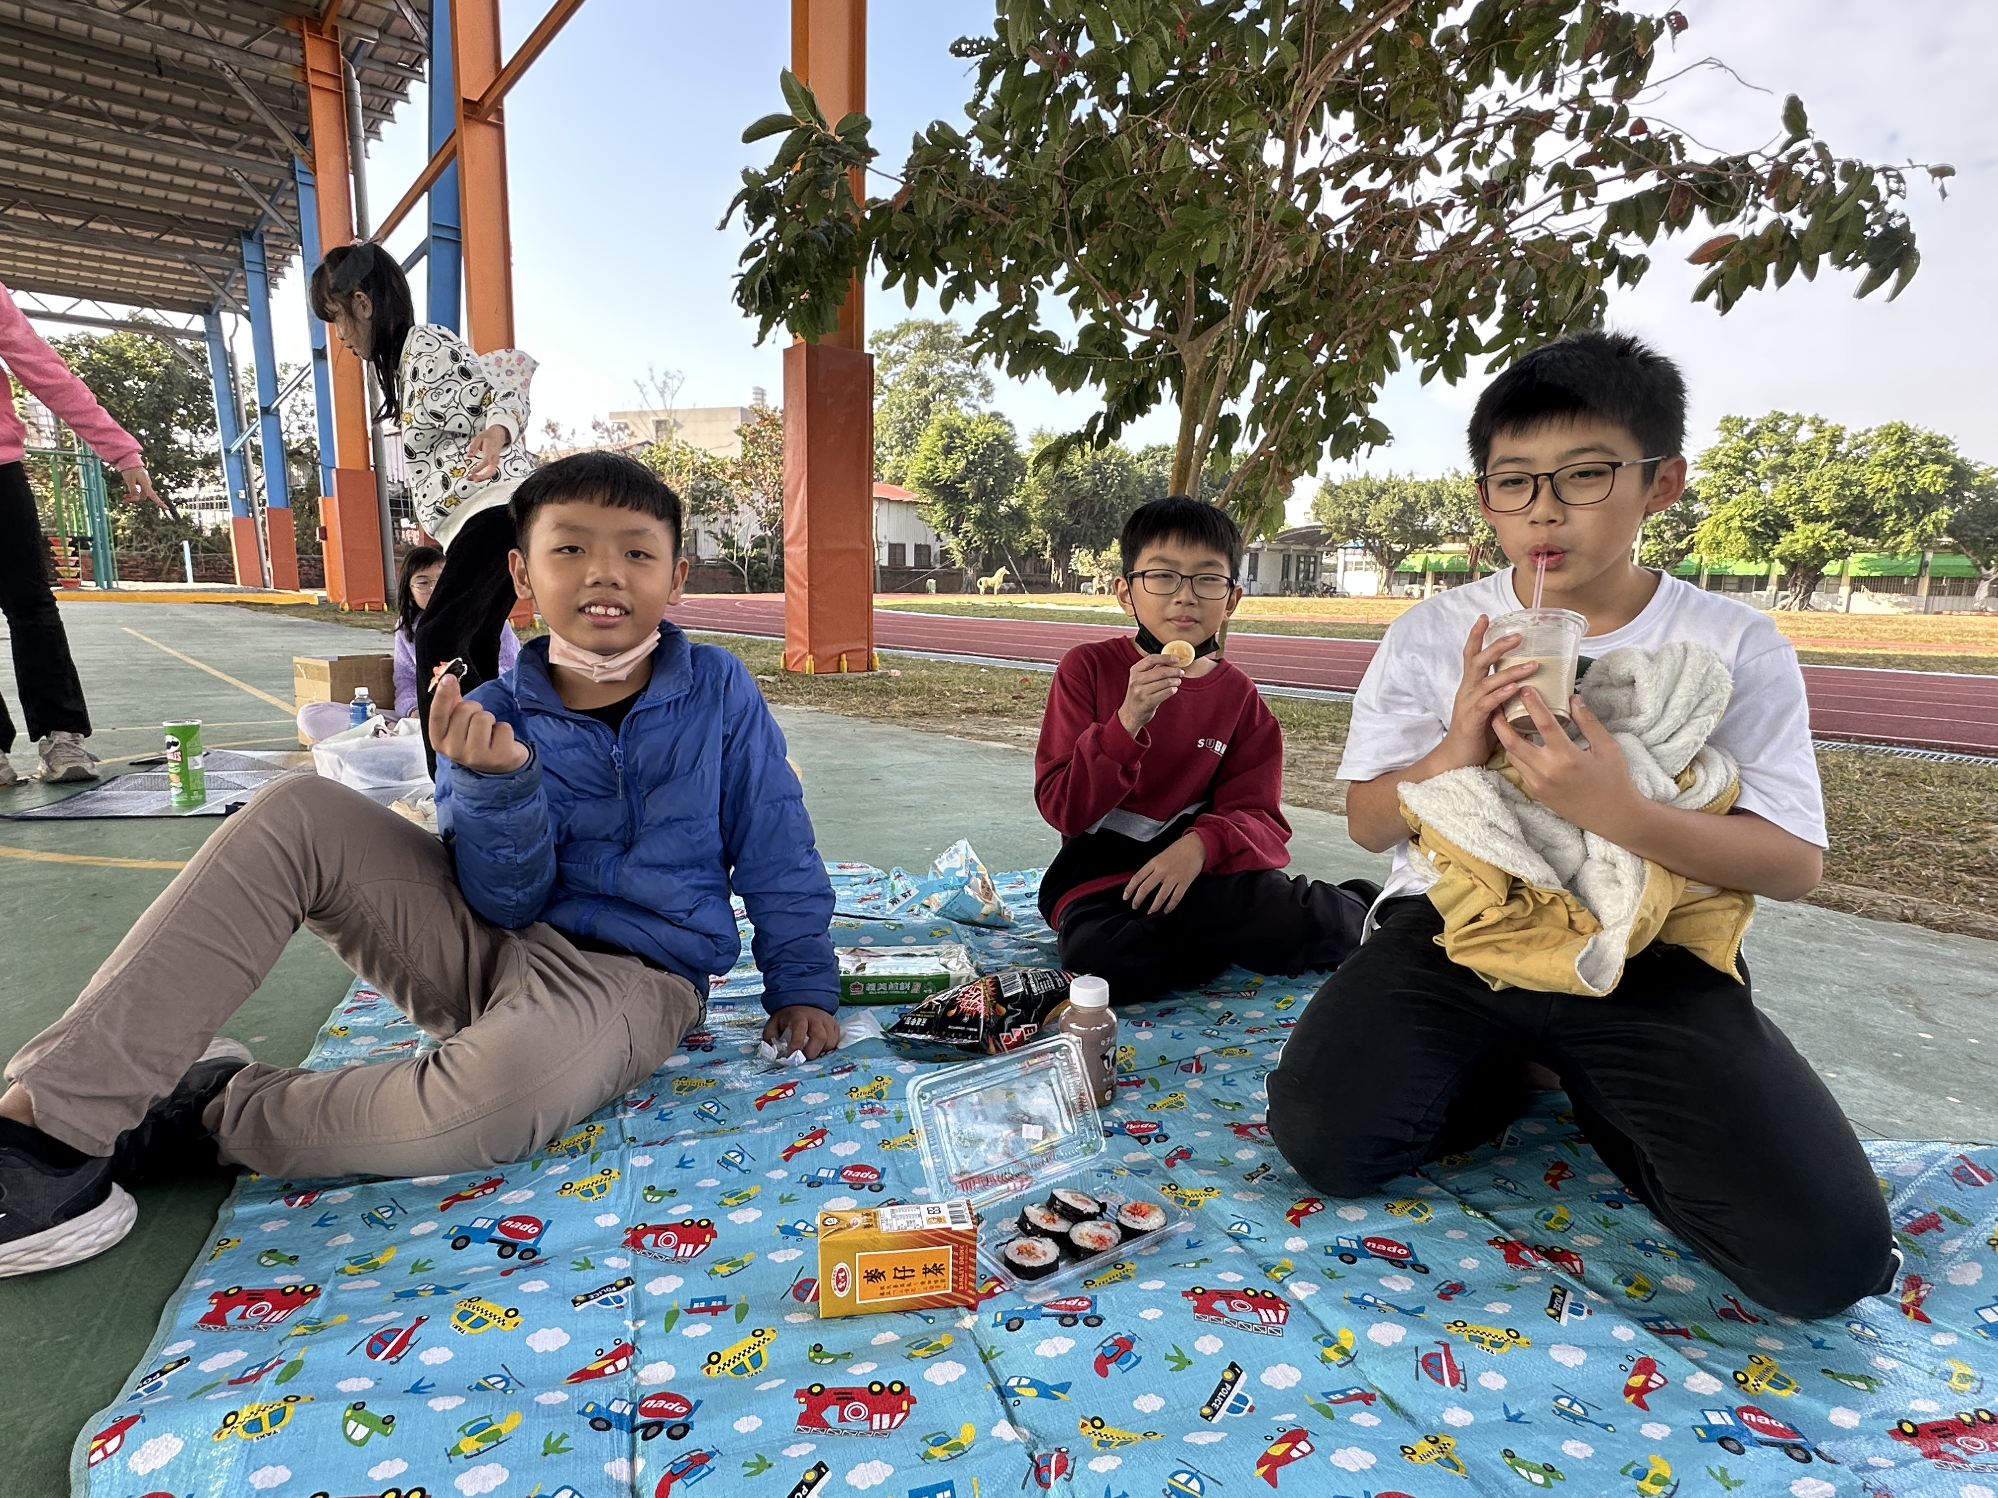
說明：SEL野餐活動 | 說明：SEL野餐活動

檢討反思
一、教學理念與活動發想：以「瓶中信」作為SEL學習媒介
今日SEL野餐學習活動，透過瓶中信的意象，讓每個小朋友透過自我覺察的學習，以瓶中信的概念，寄送給過去、現在、未來的自己。
瓶中信的三個問題：
1、這個學期，我不一樣的地方是……自我覺察
2、如果有人替我說一句話，他會說……換位思考
3、所以現在的我，可以這樣形容……正向定位
二、課程設計考量：跨越單一學科的生活情境學習
因為教師本人是科任老師，教授的是自然科學，若此SEL引導課程只侷限在自然科學領域或是自然科學上課時的互動，就有點可惜且範圍太狹窄。因此考量孩子的生活情境及需求，並結合在自然科學領域所學習到的科學的方法進行引導。
三、教學策略運用：以科學方法引導社會情緒學習
自然科學的方法為「思考」、「紀錄」、「互動」、「反思」。以學生校園生活情境為範圍，科學的方法為策略，進行瓶中信中三個問題的學習活動。包含：
1、「思考」瓶中信的三個問題
2、「紀錄」下思考的過程及結論
3、回憶起跟小朋友「互動」，並能換位思考對方的想法
4、「反思」自己的成長歷程，並能為現在的自己下一個註解。
四、學習氛圍營造：結合野餐活動的分享設計
完成瓶中信的學習單之後，再透過野餐的活動，進行瓶中信的組間分享。野餐在人類的日常休閒中，顯得輕鬆、自在、歡樂。孩子在野餐時進行瓶中信的分享活動，較容易予人打開心扉，讓他人可以了解自己在這個學期的自我探索與覺察進步。
分享活動以小組分組組間進行，小組分組的成員由學生自行選擇，以平日較有互動、較為友好的同學為夥伴，進行瓶中信的分享時相對會在一個信任且安全的環境中進行，小朋友較容易自在地闡述自己的想法。本次不採取全班分享或是異質性分組，也基於此立基。透過逐步的引導及班級經營上友善環境的營造，未來則可更進一步進行異質分享或是全班分享。
五、教學形式轉化：從學習單到情感意象的學習載體
教學以瓶中信的概念為發想，而不是以傳統學習單的方式讓小朋友撰寫。是希望透過一個瓶中信的意象，把較為枯燥無味的學習單轉化為有情感意涵的瓶中信，以此來符應社會情緒學習裡面的情感教育。雖然無法以真正的「瓶子」來寄送，但在保存上結合自然「Amazing筆記本」的筆記學習，小朋友更容易收納，未來再回頭看自己的學習歷程時，能保留更多屬於自己的美好回憶。
六、教學實務困難與調整：偏鄉學生學習結構的挑戰
在教學困難點上，以塭內國小學生的結構樣態，因為塭內國小的學生類型是偏鄉學生，平日多數教師的教學及家長的家庭教育多為傳統式的教育。因此，孩子們對於傳統的學習方式，只比學習及課文背誦較為熟悉。也因此，對於素養導向活動類型的學習需要花更多時間說明，引導時也必須花較多時間。所以在實務上教學時，只進行到瓶中信的教學引導，野餐活動時僅能進行同儕之間的情感交流，來不及進行瓶中信的組間分享活動，此為可惜之處。
七、彈性應變與替代方式：以張貼交流補足分享歷程
雖然在正式課程上來不及讓小朋友以面對面交流的方式分享自己的瓶中信，但後來改變以張貼的方式讓每個小朋友都可以參觀別人寫的瓶中信，也是一個互相交流彼此想法的方法，同樣能促進學生對多元觀點的認識與反思。
八、教學省思與價值：SEL 作為面對未來的關鍵能力
現在的社會每個人都在經歷科技所帶給我們的便利，但同時也承受過多網路上的文字的影響力，而這些虛實世界所帶來的人際壓力更為複雜。成人都無法很篤定的說自己能夠成熟的應對了，更何況是身心都還不成熟的小朋友。也因此，教師透過社會情緒學習(SEL)的方法及實際的運用執行，讓學生能夠在這複雜多變的環境中，除了回歸到自我本身的內在探索之外，同時也連結到他人的互動，而這他人的互動透過社會情緒學習來引導到正向且積極的人生態度，正是本課程最核心的教育價值，也是我們希望賦予學生、以適應未來世界的重要能力。

瓶中信(SEL)學習單
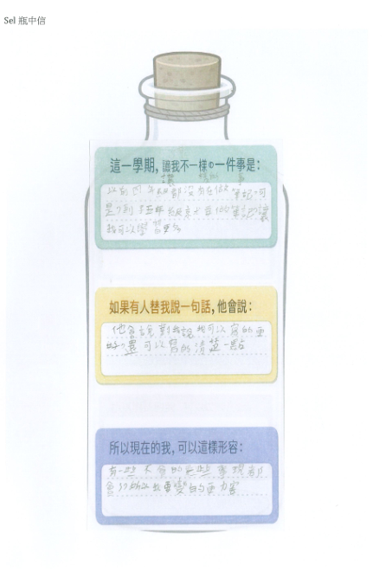 | 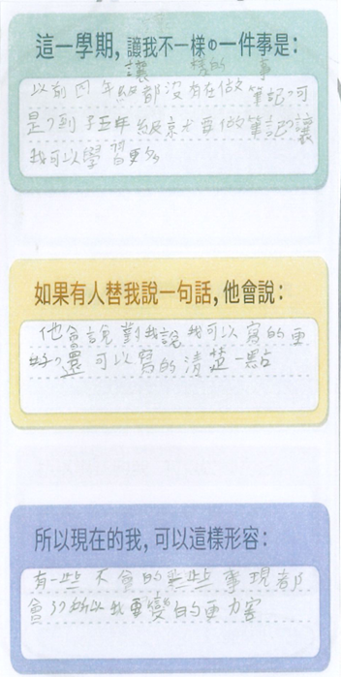1. 陳00
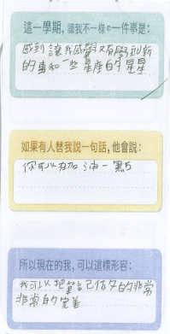2. 潘00 | 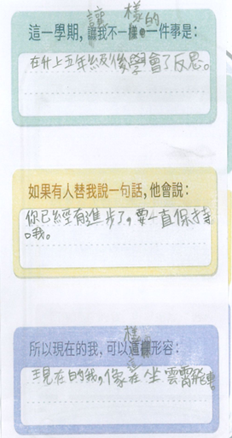3. 黃00
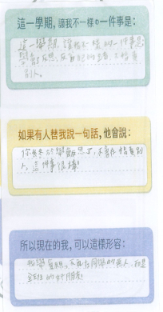4. 周00 | 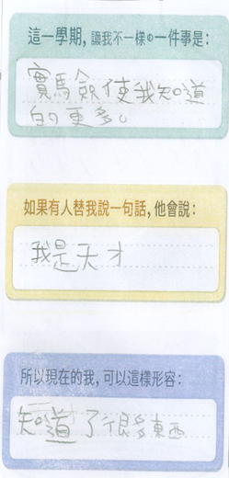5. 李00
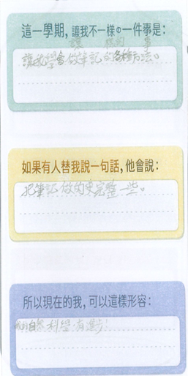7. 鄭00 | 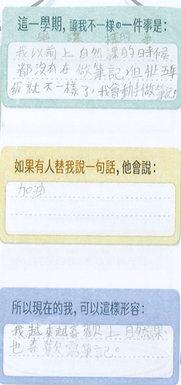8. 陳00
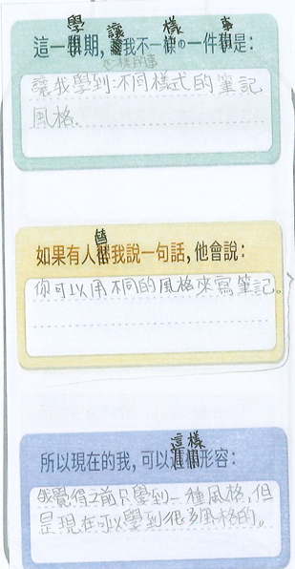9. 李00 | 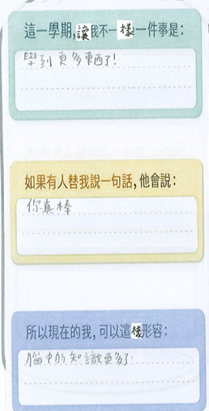10. 吳00
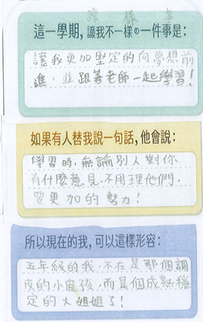11. 楊00 | 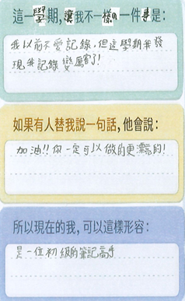12. 王00
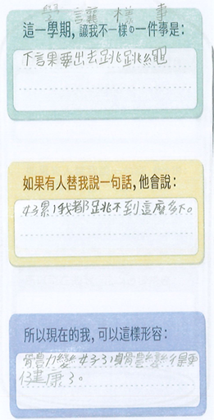13. 尤00 | 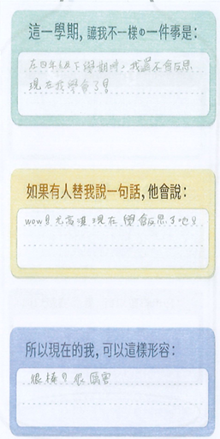14. 謝00

教學省思：從「寫自然科學」看見學生社會情緒學習的起點
本次以「瓶中信」為媒介的社會情緒學習（SEL）活動，原本期待學生能運用自然科學的學習方法（思考、紀錄、互動、反思），來回顧與覺察自身的校園生活經驗，而非聚焦於自然科學課程本身。因此在教學引導時，教師亦明確提醒學生不需、也不必書寫自然科學相關內容。
然而，在實際學生作品中發現，多數學生仍選擇以自然科學學習經驗作為書寫內容。起初，教師曾一度感到困惑，但在重新檢視學生背景、學習結構與教學歷程後，逐漸理解此現象所反映的，其實是學生在社會情緒學習上的重要起點，而非教學失敗。
塭內國小學生多來自偏鄉背景，長期處於以學科知識與背誦為主的傳統教學情境中，對於「正確答案」與「安全作答方式」已有高度內化。在此學習脈絡下，學生面對一份由自然科教師設計的學習任務，即使明確被告知不需書寫自然科學內容，仍會本能地選擇自己最熟悉、最有把握的學習經驗作為回應。這樣的選擇，反映的不是學生未理解指令，而是他們在尚未建立情緒表達安全感前，所採取的一種自我保護與因應策略。
從社會情緒學習的角度來看，學生將「自我成長」與「學科表現」高度連結，顯示其對自我覺察的理解，仍多停留在可被量化、可被肯定的學習成就層面，而較少觸及情緒、關係與內在感受。這樣的現象，正好揭示了 SEL 在此學習場域中的必要性與價值，也讓教師更清楚看見學生目前所處的能力發展階段。
回顧本次教學歷程，雖然學生尚未完全跨越到以生活情境與人際互動為主的書寫內容，但已能在既有熟悉的學科經驗中，嘗試進行反思、紀錄與自我描述，這本身即是社會情緒學習的前導歷程。學生並未逃避書寫，而是選擇站在自己最有安全感的位置回應學習任務，顯示教師在課堂中已建立基本的信任氛圍。
此次經驗也提醒教師，當學生首次接觸素養導向與情緒覺察類型的學習活動時，僅以口頭提醒「不需書寫某一學科內容」仍不足以協助學生完成認知轉換。未來在課程設計上，將更明確提供生活情境的具體範例，並透過示範、共同討論與逐步引導，協助學生從學科反思，逐漸轉移到情緒與人際層面的覺察。
整體而言，本次「瓶中信」活動不僅讓教師看見學生當下的書寫樣態，更成為理解學生學習文化與心理安全感的重要窗口。社會情緒學習並非一蹴可幾，而是需要在信任、熟悉與反覆實踐中逐步累積。這次學生大量書寫自然科學經驗，正是他們站在舒適圈邊緣、準備邁向更深層自我探索的起點。

